 |  |  | 
ΚΥΠΡΙΑΚΗ ΔΗΜΟΚΡΑΤΙΑ
ΥΠΟΥΡΓΕΙΟ
ΣΥΓΚΟΙΝΩΝΙΩΝ ΚΑΙ ΕΡΓΩΝ

Ανακοίνωση Τμήματος Ηλεκτρομηχανολογικών Υπηρεσιών
Αρ. ΕΑΗ-2011-034 / 1-11-2011
RCBO - ABB / GS251S

Το Τμήμα Ηλεκτρομηχανολογικών Υπηρεσιών πληροφορεί το καταναλωτικό κοινό ότι έχει εντοπίσει στην αγορά το πιο κάτω προϊόν, το οποίο δε φέρει σήμανση συμμόρφωσης CE και, ως εκ τούτου, έχει διατάξει την απόσυρσή του από την αγορά.

Περιγραφή προϊόντoς:

- Κατηγορία: Εξοπλισμός ηλεκτρικών εγκαταστάσεων  - Είδος: Residual current operated circuit breaker with overload protection (RCBO)  - Κατασκευαστής: ABB LTD  - Εμπορική επωνυμία: ABB  - Τύπος: GS251S  - Εισαγωγέας: Θεόδωρος Γεωργίου ΛΤΔ | 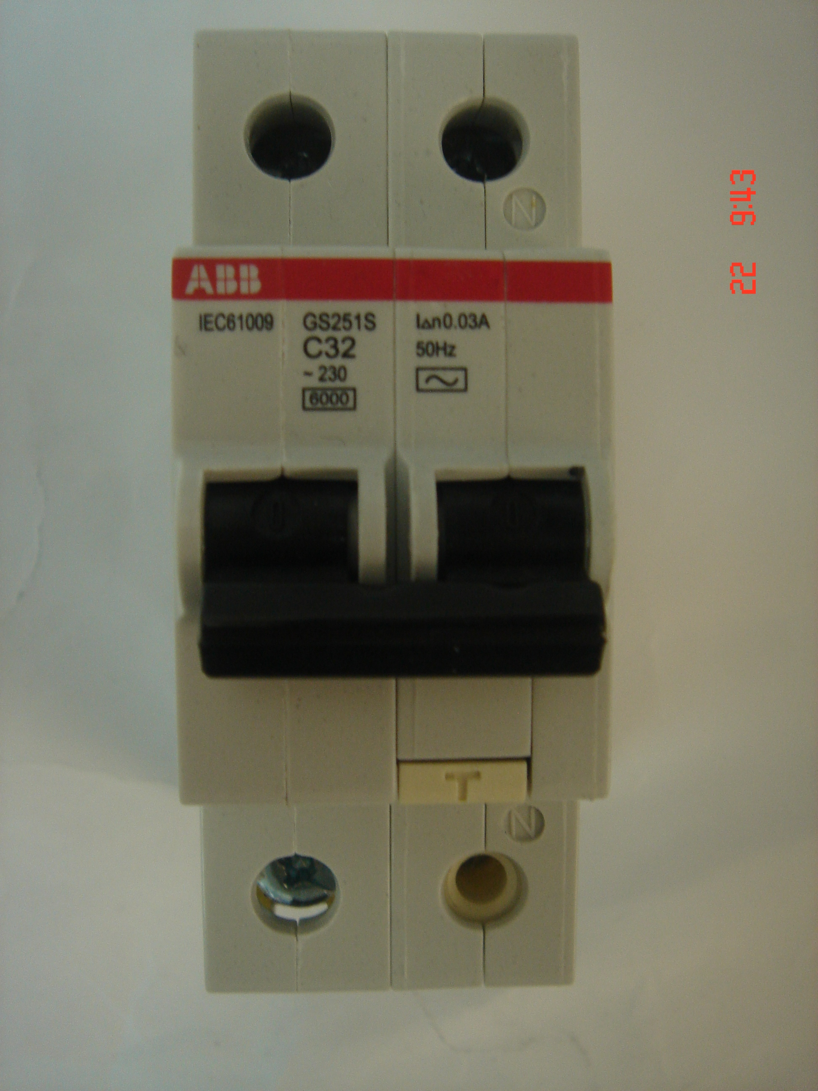

Προτρέπονται οι καταναλωτές και επαγγελματίες ηλεκτρολόγοι που έχουν στην κατοχή τους το πιο πάνω προϊόν να μην το χρησιμοποιούν.

Όποιος χρειάζεται επιπρόσθετες πληροφορίες ή διευκρινίσεις για τα δικαιώματα του καταναλωτή, που αφορούν στο συγκεκριμένο προϊόν, μπορεί να επικοινωνεί με την Υπηρεσία Ανταγωνισμού και Προστασίας Καταναλωτή στο τηλέφωνο 1429 (γραμμή καταναλωτή).

Παρακαλείται επίσης οποιοσδήποτε γνωρίζει σημείο πώλησης τέτοιας συσκευής ή χρειάζεται επιπρόσθετες πληροφορίες ή διευκρινίσεις να επικοινωνεί με το Τμήμα Ηλεκτρομηχανολογικών Υπηρεσιών στo τηλέφωνo 22800454 ή στην ηλεκτρονική διεύθυνση: director@ems.mcw.gov.cy ή να αποστείλει τηλεομοιότυπο στο 22348202.

